9-2 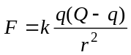 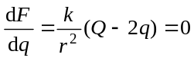 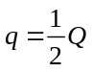
9-3（1）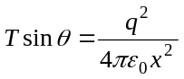 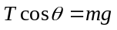 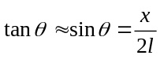 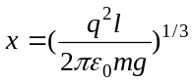
（2）
9-5 选取导线中点为坐标原点，y轴竖直向上，x轴水平向右：
（1）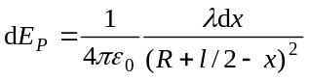 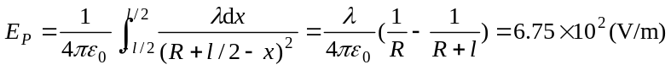
（2）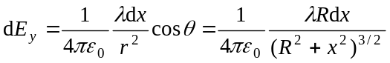
9-6 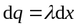 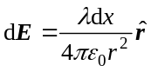 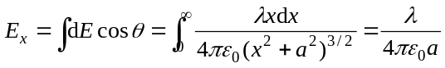
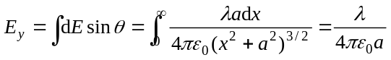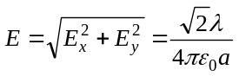
9-7 设带负电的等长细棒叠加在空隙处，并视为点电荷：
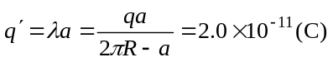 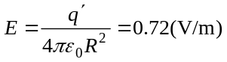 方向指向空隙
或： 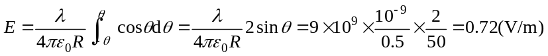
9-8 将半球面分割成许多极窄的三维圆环，其带电量及圆环在球心所产生的场强为：
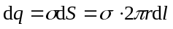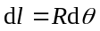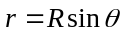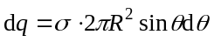
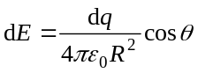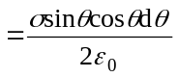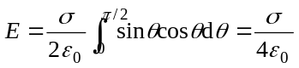
9-9 选取o点为坐标原点，y轴竖直向上，x轴水平向右：
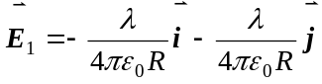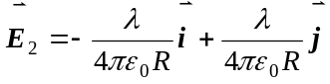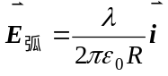
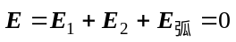
dE
θ
R
x
9-10 根据对称性分析，总场强只有x轴的分量：
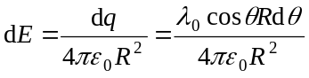
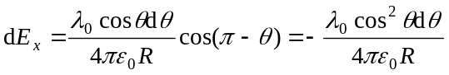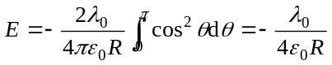
9-11（1）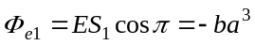 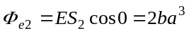 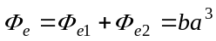
（2）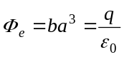 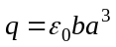
9-13 作一边长为a的立方体，点电荷q位于中心。通过任一立方体表面的电通量为：
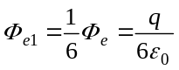
9-14（1）在球外：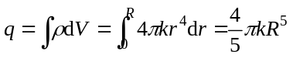 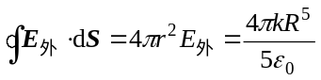 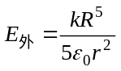
（2）在球内：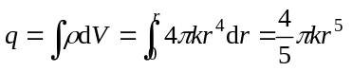 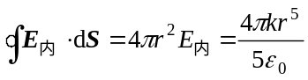 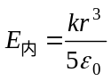
9-15 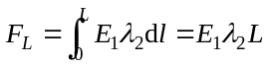 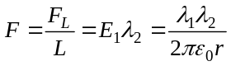
9-18 把无限长半圆柱面分割成宽度为dl的窄条，柱面轴线上一点的场强是许多无限长直导线在该处产生的场强的叠加。
θ
dE
x
y
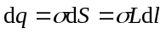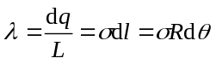
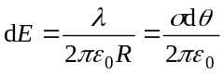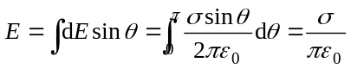
9-19 可将此板看成由无限多个带电薄平面组成，各平面的电荷面密度及产生的场强为：
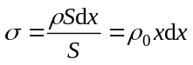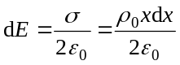
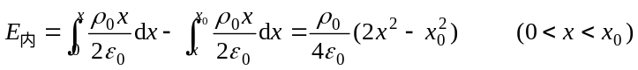
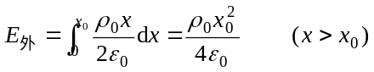
S_{外}
S_{内}
或：高斯定律，作轴线与平板垂直的圆柱形高斯面S_{外}、S_{内}：
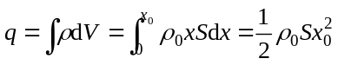
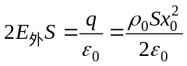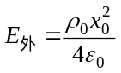
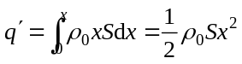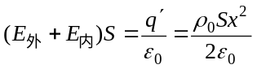
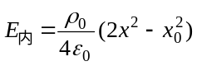
9-20 可视为由半径为R、电荷体密度为 ρ 的球体和半径为r、电荷体密度为 −ρ 的球体所产生的电场叠加。
r₁
r₂
a
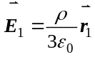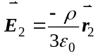
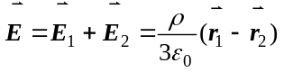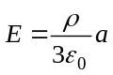
9-21 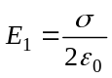 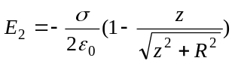 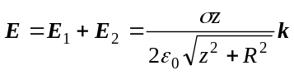
9-22（1）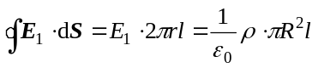 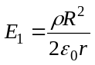
（2）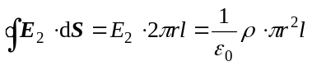 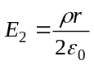
9-23 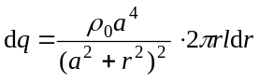 则半径为r的圆柱体内的总电量为：
